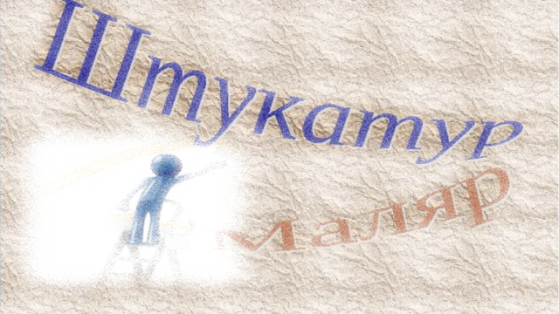
профессионально-трудовое
обучение
профиль

«Штукатурно-малярное
дело»
С. Байкалово 2018 г.
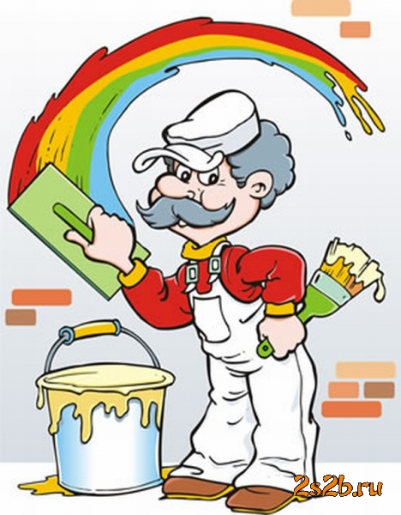
ГКОУ СО «Байкаловская школа – интернат"

Профиль профессионально-трудового обучения «ШТУКАТУРНО - МАЛЯРНОЕ ДЕЛО» открыт в школе в 2012 году в связи с потребностью в строительных кадрах. Наш район, как впрочем, и вся страна, превратились в единую строительную площадку. Всюду ощущалась нехватка рабочих, имеющих строительные специальности. Знания и навыки, приобретенные ребятами на уроках штукатурно-малярного дела, всегда будут востребованы в жизни.
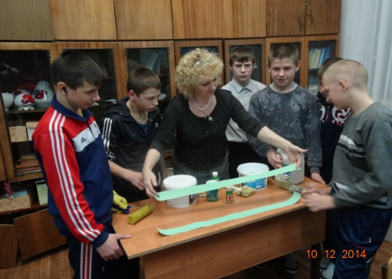
Программой предусмотрено изучение шести основных разделов:
Малярные работы
Штукатурные работы
Обойные работы
Каменные работы
Работы с линолеумом
Облицовочные работы

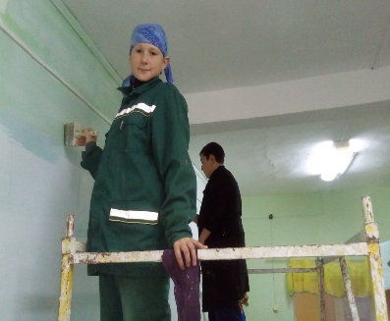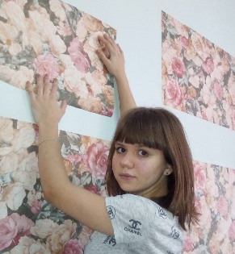

Маляр
Маля́р (нем. Maler — живописец) — рабочий, специалист, занимающийся окраской зданий, сооружений, оборудования, инструмента и прочих предметов интерьера.
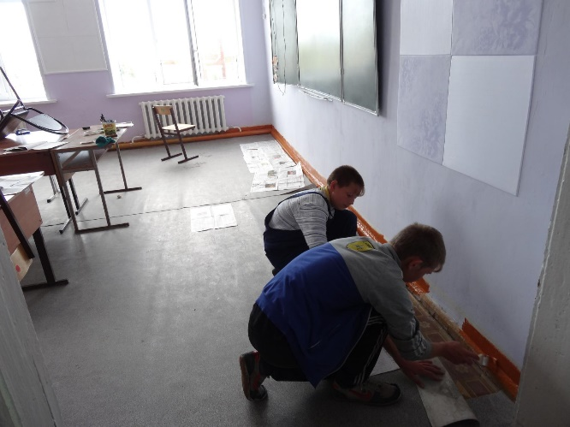

Штукатур
Штукатур – рабочий занимающийся выравниванием поверхностей зданий и сооружений при помощи сырой и сухой штукатурки.
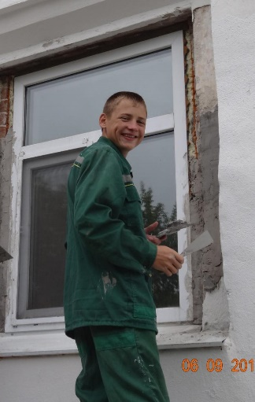
Прежде, чем приступить к изучению основных отделочных работ мы знакомимся с основами дизайна фасадов и внутреннего интерьера.

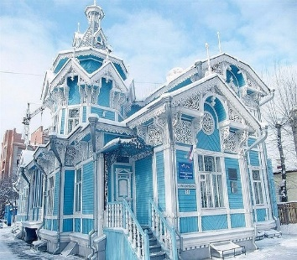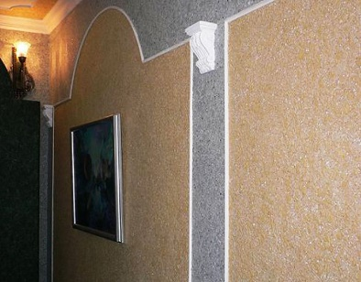
Пытаемся сами проектировать интерьер графически или при помощи комьютерных программ
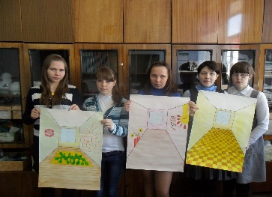
Дважды в год мы проходим практику, во время которой производим ремонты в школьных помещениях: классах, спальных, в коридорах.
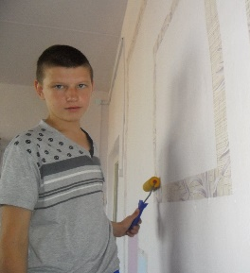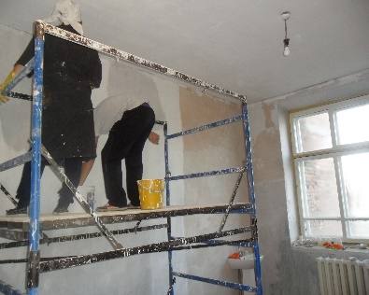
НАМ НЕКОГДА СКУЧАТЬ!

